«Денсаулық және өмірлік дағдылар» бағдарламасы бойынша психологиялық сабақтар ерте жүктіліктің зардабы.

17.11.2021 жылы мектеп-интернатында жоғарғы сынып оқушыларының арасында . қыз балалармен және ұл балалармен бөлек ерте жүктіліктің өмірімізге әкелетін қатері мен яғни жағымсыз жақтары туралы баяндама жүргізіліп, одан соң қаламыздың Ғибрат жастар орталығының балалар дәрігері Клюнников Сергей Владимирович және Батырбекова Айгүл Абдолдаевна Спид орталығының дәрігері келіп кездесу сағатын өткізді. Оқушылар кері байланыстар жасап ,сауалнамалар қойып түсінбеген сұрақтарына қолма-қол жауаптар алып отырды. Осы кездесуге мектеп-интернатының әлеуметтік педагогы Касымбеков Нұржан Мырзабекович те қатысты.
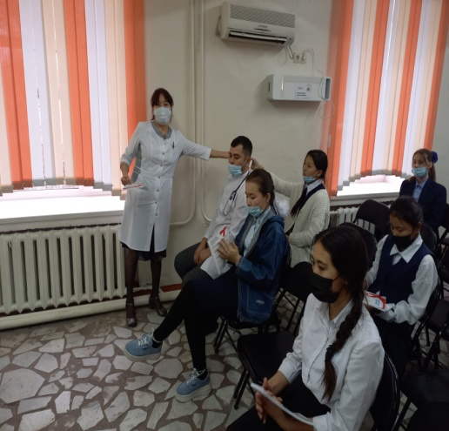
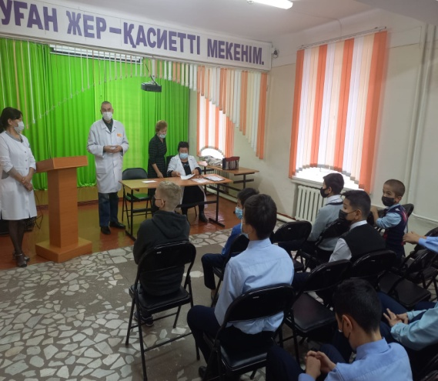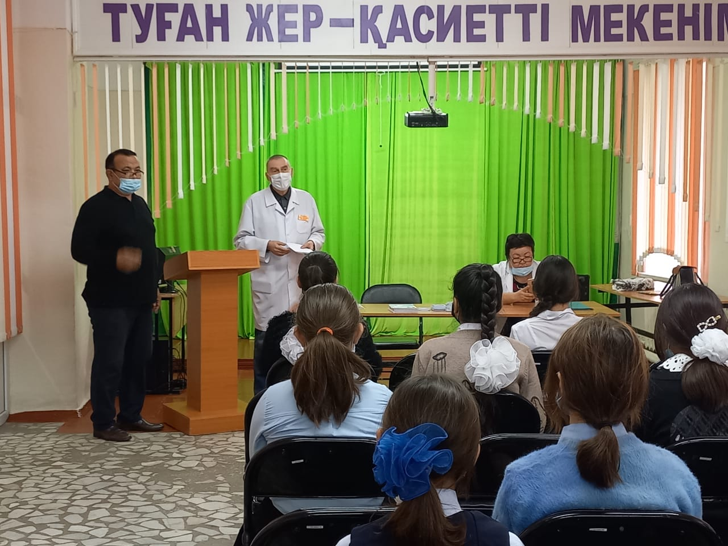

Психолог: К.М.Калибекова

